第17讲 力学重点实验
【知识概要】
一、测量做直线运动物体的瞬时速度大小
1. 实验原理与方案：
某时刻（或某位置）附近极短时间（或极短位移）内的平均速度可视为物体在该时刻 （或该位置）的瞬时速度。实验需要测量两个物理量：时间间隔和相应的位移。
由于时间间隔和位移都太小，用光电门传感器，提高测量精度。
2. 实验装置与方法： 如下图所示，将光电门传感器固定在倾斜导轨上的适当位置，光电门传感器的支架与导轨垂直。使固定有挡光片的小车沿倾斜导轨下滑，并能顺利通过光电门传感器实现挡光。光线被遮挡的时间，即为挡光片通过光电门传感器的时间 Δt，小车 在挡光时间内的位移 Δx 的大小即为挡光片的宽度。
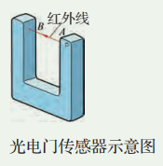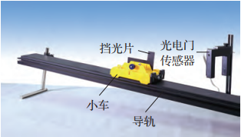
2. 实验操作和数据收集
将小车从倾斜轨道的顶端附近由静止释放，记录挡光时间。更换不同宽度的挡光片，使挡光片固定在小车的同一位置，小车从导轨的同一位置由静止释放，记录挡光时间。
3. 数据分析
由实验数据的分析可知，在相同实验条件下，选择宽度为较小的挡光片时，瞬时速度的精确度较高。
二、探究两个互成角度的力的合成规律
1. 实验目的：探究互成角度的两个共点力合成时的平行四边形定则．
2. 实验原理
(1)等效法：一个力F′的作用效果和两个力F₁、F₂的作用效果都是让同一条一端固定的橡皮条伸长到同一点，所以一个力F′就是这两个力F₁和F₂的合力，作出力F′的图示，如图所示：
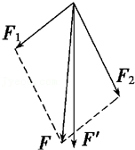
(2)平行四边形法：根据平行四边形定则作出力F₁和F₂的合力F的图示。
(3)验证：比较F和F′的大小和方向是否相同，在误差允许的范围内，则验证了力的平行四边形定则。
3. 实验器材
方木板一块、白纸、弹簧测力计（两只）、橡皮条、细绳套（两个）、三角板、刻度尺、图钉（几个）、细芯铅笔。
4. 实验过程
(1)在水平桌面上平放一块方木板，在方木板上铺一张白纸，用图钉把白纸固定在方木板上．
(2)用图钉把橡皮条的一端固定在板上的A点，在橡皮条另一端拴上两条细绳，细绳的另一端系上细绳套．
(3)用两个弹簧测力计分别钩住细绳套，互成角度地拉橡皮条，将结点拉到某一位置O，如图所示．
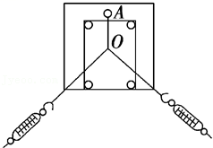
(4)用铅笔描下O点的位置和两条细绳的方向，读出并记录两个弹簧测力计的示数．
(5)用铅笔和刻度尺在白纸上从O点沿两条细绳的方向画直线，按一定的标度作出两个力F1和F2的图示，并以F₁和F₂为邻边用刻度尺和三角板作平行四边形，过O点的平行四边形的对角线即为合力F．
(6)只用一个弹簧测力计，通过细绳把橡皮条的结点拉到同样的位置O，读出并记录弹簧测力计的示数，记下细绳的方向，按同一标度用刻度尺从O点作出这个力F′的图示．
(7)比较F′与用平行四边形定则求出的合力 F的大小和方向，看它们在实验误差允许的范围内是否相等．
(8)改变F₁和F₂的大小和方向，再做两次实验．
5. 注意事项
(1)在同一次实验中，使橡皮条拉长时，结点O的位置一定要相同．
(2)两只弹簧测力计夹角不宜太大也不宜太小，在60°～100°之间为宜，但对角度大小并没有具体要求．
(3)读数时应注意使弹簧测力计与木板平行，避免弹簧测力计的外壳与木板之间有摩擦．
三、探究加速度与物体受力、物体质量的关系
力是改变物体运动状态，即速度大小和方向，速度大小改变用加速度来描述，加速度与力有何关系？
1.实验装置如图所示
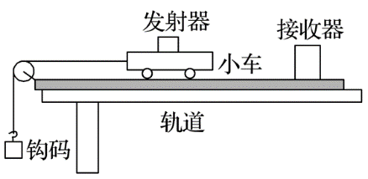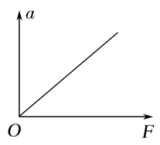
2.方法：控制变量法
本实验有三个需要测量的量：物体的质量M、物体所受的作用力F和物体的加速度a
3.过程：
(1)保持小车的质量不变，改变所挂钩码的重力，测量加速度。
(2)保持钩码的重力不变，改变小车的质量，测量加速度。
4.数据处理
(1)分析加速度和力的关系
以加速度a为纵坐标，以外力F为横坐标，作出a－F关系图像，如图所示。

(2)分析加速度和质量的关系
以加速度a为纵坐标，以小车及砝码的总质量M或$\frac{1}{M}$为横坐标作出a－M或a－$\frac{1}{M}$图像，如图所示。
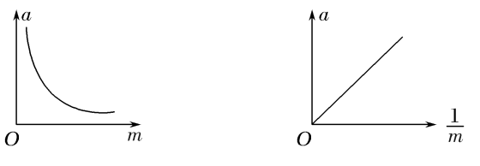
(3)实验结论
①保持物体质量不变时，物体的加速度a与所受合外力F成正比。
②在力F不变时，物体的加速度a与质量M成反比。
5.注意事项
(1)本实验中用小盘和砝码的总重力代替小车受到的拉力（实际上小车受到的拉力要小于小盘和砝码的总重力），存在系统误差．小盘和砝码的总质量越接近小车的质量，误差就越大；
反之，小盘和砝码的总质量越小于小车的质量，误差就越小．
绳的拉力F＝mg必须满足m≪M的条件，其中m为钩码质量，M为小车质量和砝码的总质量。
但如果使用力传感器测量小车的拉力，不需要有此条件限制。
(2)平衡摩擦力：把木板无滑轮的一端垫高，使得不挂钩码时小车在斜面上做匀速直线运动。
6.图像分析
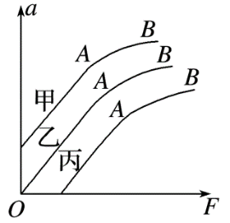
(1)a-F图像：在理想情况下，a与F成正比，所以图像是过原点的斜线，斜率的含义是。
(2)随着外力增大，图像斜率减小，最终趋向于水平，对应的a等于重力加速度g，最大拉力为Mg。
渐进线方程：a=g
(3)有摩擦力，图像下移，如图丙，即：F-f=Ma 所以
(4)平衡摩擦力过度，图像上移，如图甲，即F+Mgsinθ=Ma，

四、探究平抛运动的特点
（1）实验1：探究平抛运动竖直分运动的特点
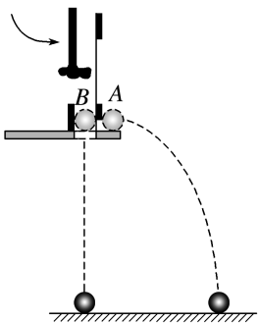
①如图所示，用小锤击打弹性金属片后，同时B球被释放，A球做平抛运动，B球做自由落体运动。
观察两球的运动轨迹，听它们落地的声音。
②改变小球距地面的高度和小锤击打的力度，即改变A球的初速度，发现两球仍然同时落地。
③结论：平抛运动在竖直方向的分运动为自由落体运动。
（2）实验2：探究平抛运动水平分运动的特点
①如图所示，斜槽M末端水平，固定的背板竖直，并将一张白纸和复写纸固定在背板上，N为水平装置的可上下调节的向背板倾斜的挡板。
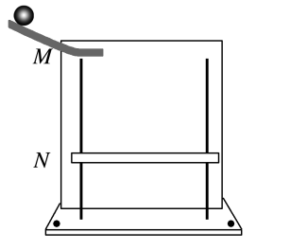
②让钢球从斜槽上某一高度滚下，从末端飞出后做平抛运动，使小球的轨迹与背板平行。
钢球落到倾斜的挡板N上，挤压复写纸，在白纸上留下印迹。
③上下调节挡板N，每次使钢球从斜槽上同一位置由静止滚下，在白纸上记录钢球经过的多个位置。
④以斜槽水平末端端口处小球球心为坐标原点O，过O点画出竖直的y轴和水平的x轴。
⑤取下坐标纸，用平滑的曲线把这些印迹连接起来，得到钢球做平抛运动的轨迹。
⑥钢球在竖直方向是自由落体运动，在轨迹上取竖直位移为y、4y、9y…的点，即各点之间时间间隔相等，测量这些点之间的水平位移，确定水平方向分运动特点。
⑦结论：平抛运动在相等时间内水平方向位移相等，平抛运动水平方向为匀速直线运动。
(3)注意事项：
①)斜槽末端需要保持水平(将小球放在斜槽末端水平部分，若小球静止，则斜槽末端水平)。
②背板必须处于竖直面内。
③小球每次必须从斜槽上同一位置由静止释放。
④坐标原点不是槽口的端点，应是小球出槽口时钢球球心在木板上的投影点。
五、用单摆测量重力加速度的大小
1．实验原理：由T＝2π$\sqrt{\frac{l}{g}}$知 g＝$\frac{4π2l}{T2}$.
2．实验器材：带孔小钢球一个，细线一条(约1 m长)、铁架台、毫米刻度尺、秒表、或游标卡尺．
3．实验步骤
(1) 把线的上端用铁夹固定在铁架台上，并把铁架台放在实验桌边，使铁夹伸到桌面以外，让摆球自由下垂，在单摆平衡位置处做上标记，如图所示．
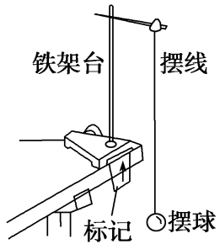
(2) 测摆长：用毫米刻度尺量出悬线长l′，精确到毫米；用游标卡尺测量出摆球的直径D，精确到毫米，则l＝l′＋$\frac{D}{2}$，即为单摆的摆长．
(3) 测周期：将单摆从平衡位置拉开一个小于5°角度，然后释放摆球，当单摆稳定后，过平衡位置时用秒表开始计时，测量30～50次全振动的时间．计算出平均摆动一次的时间，即为单摆的振动周期T.
(4) 变摆长：将单摆的摆长变短(或变长)，重复实验三次，测出相应的摆长l和周期T.
4．数据处理
(1) 平均值法：改变一次摆长，将相应的l和T，代入公式g＝$\frac{4π2l}{T2}$中求出g值，最后求出g的平均值。
(2) 图象法：由T＝2π$\sqrt{\frac{l}{g}}$得T²＝$\frac{4π2}{g}$l作出T²­l图象，即以T²为纵轴，以l为横轴。
如图所示，其斜率k＝$\frac{4π2}{g}$，由图象的斜率即可求出重力加速度g。
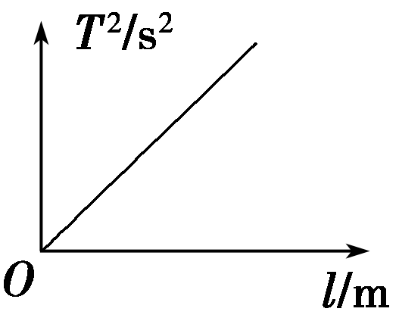
5．注意事项和误差分析
(1)摆线要选1 m左右。
(2)摆长要悬挂好摆球后再测，先测量摆长再系小球错误．摆线松动g偏小。
(3)计算摆长时要将摆线长加上摆球半径，不要把摆线长当作摆长。漏测摆球半径g偏小。
(4)摆球要选体积小、密度大的，这样可以减小空气阻力的影响。
(5)摆角要小于5°(具体实验时可以小于15°)，因为摆角过大，单摆的振动不再是简谐运动。
(6)单摆要在竖直平面内摆动，不要使之成为圆锥摆。
(7)要从平衡位置计时，不要从摆球到达最高点时开始计时。
(8)要准确记好摆动次数，不要多记或少记．少记录次数g偏小。
注意：摆球质量大小，偏角即振幅大小对测量无影响。

【例题】
一、学生实验：测量做直线运动物体的瞬时速度
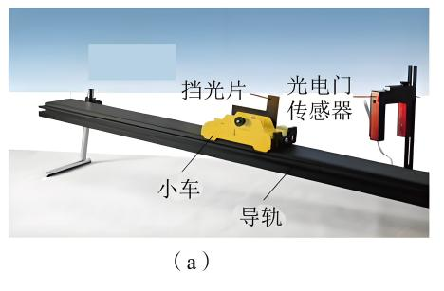
在“测量做直线运动物体的瞬时速度”实验中，某小组同学分别采用“光电门传感器”和“位移传感器”进行测量。

- 采用光电门传感器测量时，实验装置如图（a）所示，光电门传感器固定在导轨上，使固定有挡光片的小车沿倾斜导轨下滑。
（1）为了测量物体运动的速度，在物体上安装挡光片。用光电门传感器测量运动物体经过光电门时的速度，需要测量的物理量有 和 。
（2）更换宽度不同的挡光片，每次由 （填A．“同一位置”或B．“不同位置”）静止释放小车，将挡光时间记录在表格内。其中挡光时间最短的应是序号 ，挡光片前缘经过光电门时的瞬时速度最接近序号 的平均速度（选择A. 1 B. 2 C. 3 D. 4）。
实验序号 | 1 | 2 | 3 | 4
挡光片宽度 | 6 | 4 | 2 | 1
挡光时间
平均速度
【答案】 （1）挡光片的宽度; 挡光片通过光电门的时间 （2）A；D；D
【解析】（1）用光电门测量瞬时速度的原理是将挡光片经过光电门的平均速度近似作为物体的瞬时速度，因此需要测量挡光片的宽度和通过光电门的时间。（2）为了保证小车每次经过光电门的速度相同，每次应将小车从同一位置释放；挡光片的宽度越小，挡光时间就越短，平均速度就越接近挡光片前缘的瞬时速度。故选D。
- 采用分体式位移传感器测量时，实验装置如图（c）所示，位移传感器通过发射红外线和超声波进行测量，并绘制出小车的图线，如图（d）所示。
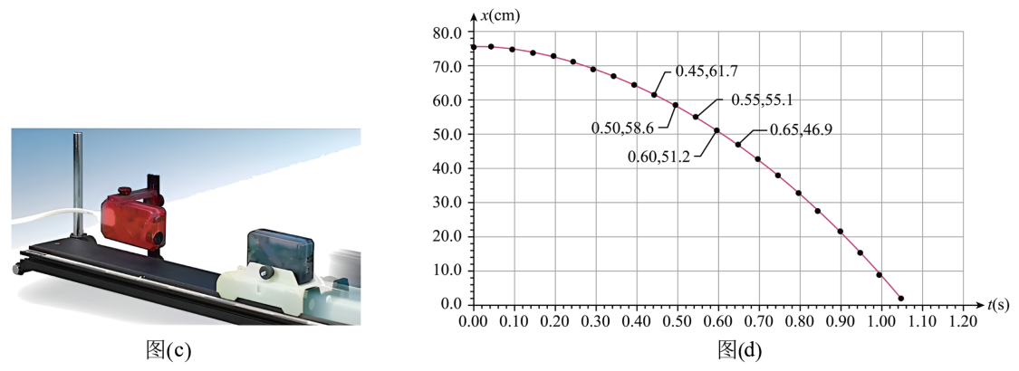
（1）将传感器的 安装在小车上，（填A．“发射器”B．“接收器”）。
（2）如图所示，小车做 运动。
A．匀速直线 B．加速直线 C．减速直线 D．曲线运动
时刻 | 0.45s | 0.50s | 0.55s | 0.60s | 0.65s
位置 | 0.617m | 0.586m | 0.551m | 0.512m | 0.469m
（3）根据实验数据（见上表），在之间，小车做 运动（选择：A.匀速，B.匀加速直线，C.变加速直线）理由是 。
【答案】（1）A （2）B （3）B；见解析
【解析】（1）为了测量物体运动的位移，应将位移传感器的发射器装在小车上。故选A。
（2）由于图线的斜率表示物体的速度，结合图像可知，图像斜率的绝对值逐渐增大，因此小车做加速运动。故选B。
（3）由表格中可知：5个点的位置分别为，，，，，其位移为，，，，相同时间内，其位移差为，符合匀变速直线运动规律，连续相等时间内的位移差是一常数，即，因此在之间，小车做匀加速直线运动。故选B。

二、学生实验：探究两个互成角度的力的合成规律
- 为探究两个互成角度的力的合成规律，某组同学用两个弹簧测力计、橡皮条、轻质小圆环、木板、刻度尺、白纸、铅笔、细线和图钉等器材，按照如下实验步骤完成实验：
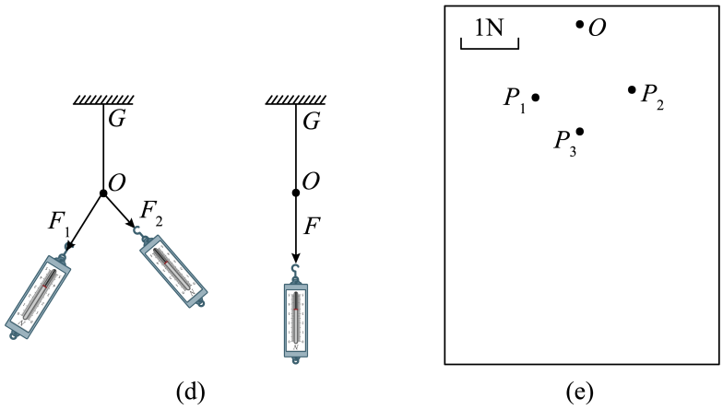
（Ⅰ）用图钉将白纸固定在水平木板上；
（Ⅱ）如图（d）（e）所示，橡皮条的一端固定在木板上的G点，另一端连接轻质小圆环，将两细线系在小圆环上，细线另一端系在弹簧测力计上，用两个弹簧测力计共同拉动小圆环到某位置，并标记圆环的圆心位置为O点，拉力F₁和F₂的方向分别过P₁和P₂点，大小分别为F₁ = 3.60N、F₂ = 2.90N；拉力F₁和F₂，改用一个弹簧测力计拉动小圆环，使其圆心到O点，在拉力F的方向上标记P₃点，拉力的大小为F = 5.60N。请完成下列问题：
(1)在图（e）中按照给定的标度画出F₁、F₂和F的图示，然后按平行四边形定则画出F₁、F₂的合力F′。
(2)比较F和F′，写出可能产生误差的两点原因 。
【详解】（1）按照给定的标度画出F₁、F₂和F的图示，然后按平行四边形定则画出F₁、F₂的合力F′，如下图所示。
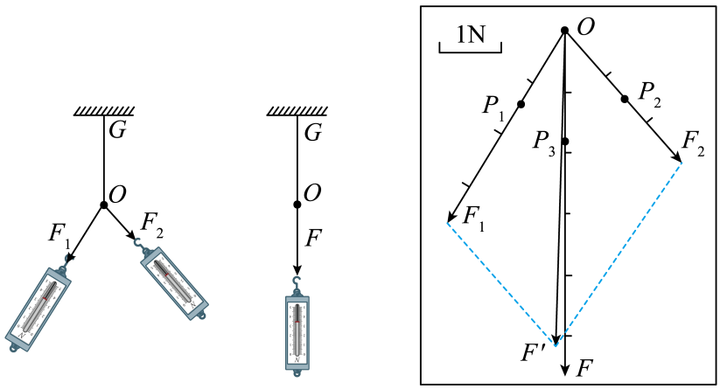
（2）F和F′不完全重合的误差可能是：①没有做到弹簧秤、细绳、橡皮条都与木板平行；②读数时没有正视弹簧测力计。

三、学生实验：探究加速度与物体受力、物体质量的关系
- 如图（a）所示，是“用DIS研究加速度与力的关系”的实验装置。
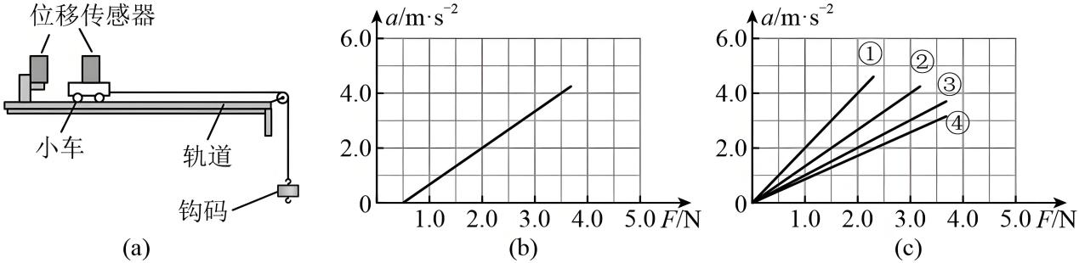
（1）小车上安装的是位移传感器的 部分（选填“接收器”或“发射器”）。通过位移传感器测得小车的图像，通过图像的 （填“斜率”或“纵坐标轴截距”或“横坐标轴截距”）得到小车的加速度。
（2）实验中，多次改变 的总质量，获得多组小车运动的加速度a和所受拉力F的数据。某同学根据数据绘出的图像如图（b）所示，图线没有通过坐标原点，经检查分析，是由于小车与轨道间存在摩擦所致，则该小车与轨道间的摩擦力大小为 N，在检查分析前，还能推测出的误差可能为 。
（3）实验中小车在拉力作用下向右加速运动。请判断钩码受到的合力方向，并进一步判断小车受到的拉力是否等于砝码的重力 。
A．砝码受到合力向上，拉力大于砝码重力
B．砝码受到合力向上，拉力小于砝码重力
C．砝码受到合力向下，拉力大于砝码重力
D．砝码受到合力向下，拉力小于砝码重力
（4）另外4位同学均得到一条几乎通过坐标原点的直线。现将这4位同学的图像画在同一个坐标系内，得到如图（c）所示的4条图线，这4位同学记录的小车总质量分别为：、、、。由图（c）及4位同学记录的小车总质量，推断出小车加速度与小车总质量的定性关系是： 。
【答案】（1）发射器；斜率 （2）钩码；0.5；轨道倾斜，右端偏高 （3）D （4）拉力大小相等时，小车总质量越大，加速度越小
【解析】
（1）小车上安装的是位移传感器的发射器部分；通过位移传感器测得小车的图像，通过图像的斜率得到小车的加速度。
（2）根据实验原理可知，实验中，多次改变钩码的总质量，获得多组小车运动的加速度a和所受拉力F的数据；根据牛顿第二定律有
，
解得
，
根据图像中坐标点，代入解得
。
由于时，，可知误差可能为轨道倾斜，右端偏高。
（3）实验中小车在拉力作用下向右加速运动，则钩码受到的合力方向向下，根据牛顿第二定律有
，
可知拉力小于砝码重力，故ABC错误，D正确；故选D。
（4）由图可知，小车加速度与小车总质量的定性关系是：拉力大小相等时，小车总质量越大，加速度越小。

四、学生实验：探究平抛运动的特点
- 我们还通过实验对平抛运动进行研究，平抛运动是 。
A．变加速曲线运动
B．匀加速曲线运动
C．所受合外力为变力
D．加速度垂直速度方向
【答案】B
【解析】平抛运动只受重力，加速度恒定不变，是匀加速曲线运动。故选B。
- “探究平抛运动特点”实验，我们可以用频闪照片记录小球运动位置。如图（d）所示为一小球做平抛运动频闪照片的一部分，图中背景格的边长为。通过计算分析，可求得物体做平抛运动的初速度大小为 ，B点的速度大小为 。（g取）
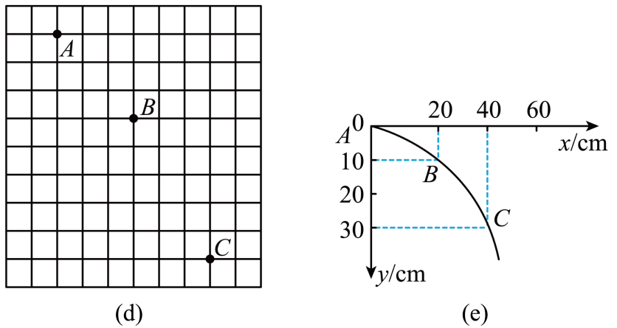
【答案】1.5；2.5
【解析】竖直方向根据逐差法可知
，
则
，
根据
，
解得
；
B点竖直方向的速度为
，
则B点的速度大小为
，
解得
。

- 在做平抛运动实验时，让小球多次沿同一轨道运动，通过描点法画小球做平抛运动的轨迹，为了能较准确地描绘运动轨迹，下面列出了一些操作要求。将你认为正确的选项前面的字母填在横线上： 。
A．通过调节使斜槽的末端保持水平
B．每次释放小球的位置必须不同
C．每次必须由静止释放小球
D．用铅笔记录小球位置时，每次必须严格地等距离下降
E.小球运动时不应与木板上的白纸（或方格纸）相接触
F.将球的位置记录在纸上后，取下纸，用直尺将点连成折线
【答案】ACE
【解析】A．为保证初速度水平，则需通过调节使斜槽的末端保持水平，故A正确；B．为保证初速度相同，每次由静止释放小球，释放小球的位置必须相同，故B错误，C正确；D．用铅笔记录小球位置时，无需等距离下降，故D错误；E．小球运动时不应与木板上的白纸或方格纸相接触，避免摩擦产生影响，故E正确；F．将球的位置记录在纸上后，取下纸，用平滑曲线连接各点，故F错误；故选ACE。
- 某同学在做“研究平抛物体的运动”的实验时得到了如图（e）所示物体的运动轨迹，A、B、C三点的位置在运动轨迹上已标出，则：（取）；
（1）小球平抛的初速度 ， 。
（2）小球开始做平抛运动的位置坐标 cm， cm。
【答案】2；2.5；；
【解析】（1）竖直方向根据逐差法可知
则
，
根据
，
B点竖直方向的速度为
，
则B点的速度大小为
，
解得
；
（2）初始点到达B点的时间为
，
解得
，
水平位移为
，
竖直位移为
，
解得
，
则初始点的坐标为
，
。

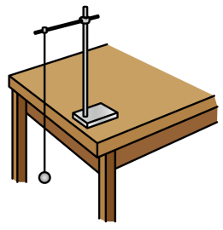
五、学生实验：用单摆测量重力加速度的大小
- 如图，是“用单摆测定重力加速度”实验装置图。
（1）摆线的质量应 摆球质量，某同学测得摆线悬点到球最上端的长度为，已知摆球的直径为，则该单摆的摆长为 。
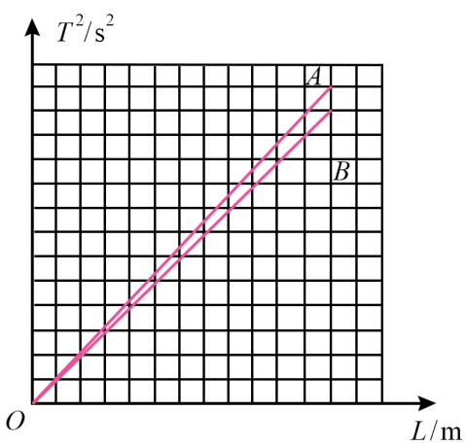
（2）实验中摆角不超过，主要是为了保证单摆在摆角小的情况下（ ）。
A．摆球做简谐振动
B．线的悬点不易松动
C．摆球能在竖直平面内摆动
D．记录次振动时间不要太长
（3）A、B两位同学分别实验，把实验数据绘制在同一个坐标系上，画出如图所示的图像。若A测得的重力加速度为（为已知量），根据图像可知B测得的重力加速度约为 。
（4）某次实验测出的重力加速度偏大，可能原因是 。
A．摆动过程中摆线悬点松动
B．开始计时时秒表过早按下
C．从悬点量到球的最上端作为摆长
D．每经过平衡位置振动次数记1次
【答案】（1）远小于； （2）A （3） （4）D
【详解】（1）为减小实验误差，摆线的质量应远小于摆球质量；单摆的摆长。
- 单摆在摆角很小的情况下才做简谐运动，单摆的摆角不能太大，一般不超过，否则单摆将不做简谐运动，故选A。
（3）由单摆的周期公式
，
得
，
由图
，
解得
。
（4）A．摆动过程中摆线悬点松动，使摆线长度增加了，即摆长的测量值偏小，所以重力加速度的测量值就偏小，A错误；B．开始计时时秒表过早按下，周期测量偏大，重力加速度的测量值就偏小，B错误；C．从悬点量到球的最上端作为摆长，即摆长的测量值偏小，所以重力加速度的测量值就偏小，C错误；D．每经过平衡位置振动次数记1次，全振动次数比实际值偏大，周期测量偏小，重力加速度的测量值就偏大，D正确。故选D。

【练习】
1．某实验小组设计实验探究弹簧的劲度系数与哪些因素有关，在研究弹簧劲度系数与弹簧的圈数关系时：
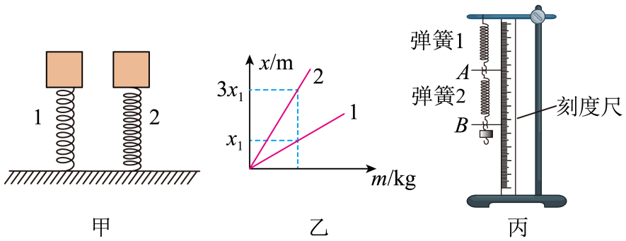
（1）实验小组选取材料相同，直径相同，粗细相同，长度相同，圈数不同的两个弹簧进行实验。按照如图甲所示的方案设计实验，1的圈数少，2的圈数多，改变被支撑重物的质量m，静止时测出弹簧的形变量x，得到形变量x与质量m的关系式图像，取多组类似弹簧实验均可得到类似的图像，如图乙所示则可知弹簧单位长度的圈数越 （填“多”或“少”），弹簧的劲度系数越小。
（2）图乙中，已知弹簧1的劲度系数为k，则弹簧2的劲度系数为 。
（3）如图丙所示，某学习小组把两根弹簧连接起来，测量弹簧1的劲度系数，弹簧2的重力 （填“会”或“不会”）引起弹簧1的劲度系数的测量误差。

2．某同学和你一起探究弹力和弹簧伸长的关系，并测弹簧的劲度系数k。做法是先将待测弹簧的一端固定在铁架台上，然后将最小刻度是毫米的刻度尺竖直放在弹簧一侧，并使弹簧另一端的指针恰好落在刻度尺上。当弹簧自然下垂时，指针指示的刻度数值记作L₀，弹簧下端挂一个50 g的砝码时，指针指示的刻度数值记作L₁；弹簧下端挂两个50 g的砝码时，指针指示的刻度数值记作L₂；……；挂七个50 g的砝码时，指针指示的刻度数值记作L₇。
（1）下表记录的是该同学已测出的6个值，其中有两个数值在记录时有误，它们的代表符号分别是 和 。
测量记录表：
代表符号 | L₀ | L₁ | L₂ | L₃ | L₄ | L₅ | L₆ | L₇
刻度数值/cm | 1.70 | 3.40 | 5.10 |  | 8.60 | 10.3 | 12.1
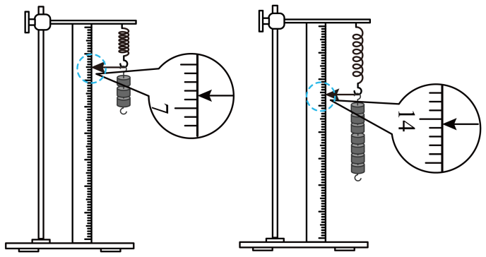
（2）实验中，L₃和L₇两个值还没有测定，请你根据上图将这两个测量值填入记录表中 、 。
（3）为充分利用测量数据，该同学将所测得的数值按如下方法逐一求差，分别计算出了三个差值：d₁=L₄－L₀=6.90 cm，d₂=L₅－L₁=6.90 cm，d₃=L₆－L₂=7.00 cm。请你给出第四个差值：d₄= cm。
（4）根据以上差值，可以求出每增加50 g砝码的弹簧平均伸长量ΔL。ΔL用d₁、d₂、d₃、d₄表示的式子为 ，代入数据解得ΔL= cm。
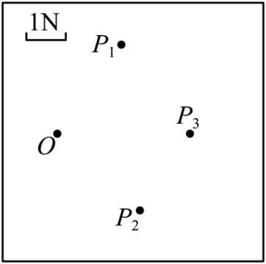
（5）计算弹簧的劲度系数k= N/m（g取9.8 m/s²）。
3．小明通过实验验证力的平行四边形定则。
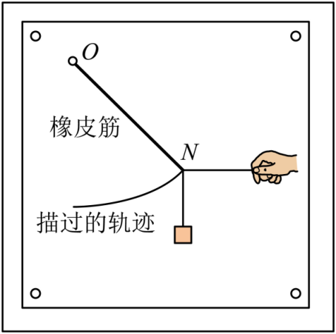
(1)实验记录纸如题图所示，O点为橡皮筋被拉伸后伸长到的位置，两弹簧测力计共同作用时，拉力F₁和F₂的方向分别过P₁和P₂点；一个弹簧测力计拉橡皮筋时，拉力F₃的方向过P₃点。三个力的大小分别为：F₁＝3.30 N、F₂＝3.85 N和F₃＝4.25 N。请根据图中给出的标度作图求出F₁和F₂的合力。

(2)仔细分析实验，小明怀疑实验中的橡皮筋被多次拉伸后弹性发生了变化，影响实验结果。他用弹簧测力计先后两次将橡皮筋拉伸到相同长度，发现读数不相同，于是进一步探究了拉伸过程对橡皮筋弹性的影响。
实验装置如题图所示，将一张白纸固定在竖直放置的木板上，橡皮筋的上端固定于O点，下端N挂一重物。用与白纸平行的水平力缓慢地移动N，在白纸上记录下N的轨迹。重复上述过程，再次记录下N的轨迹。

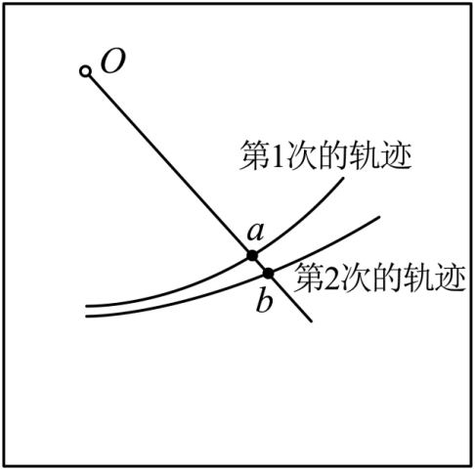
两次实验记录的轨迹如题图所示，过O点作一条直线与轨迹交于a、b两点，则实验中橡皮筋分别被拉伸到a和b时所受拉力F_{a}、F_{b}的大小关系为 。

(3)根据(2)中的实验，可以得出的实验结果有哪些？ （填写选项前的字母）
A．橡皮筋的长度与受到的拉力成正比
B．两次受到的拉力相同时，橡皮筋第2次的长度较长
C．两次被拉伸到相同长度时，橡皮筋第2次受到的拉力较大
D．两次受到的拉力相同时，拉力越大，橡皮筋两次的长度之差越大
(4)根据小明的上述实验探究，请对验证力的平行四边形定则实验提出两点注意事项。
。
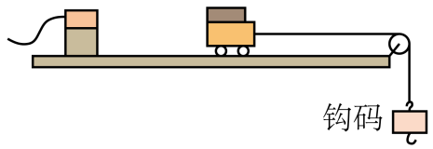
4．列车运动的加速度与其质量的关系可用实验验证。在“用DIS研究加速度与质量的关系”实验中，实验装置如图所示。
（1）图中装在小车上的是位移传感器的 （选填：A．发射器B．接收器）；
（2）实验过程中，要保持 不变，通过 来改变小车质量。
5．某探究学习小组的同学们要探究加速度与力，质量的关系，他们在实验室组装了一套如图所示的装置，水平轨道上安装两个光电门，小车上固定有力传感器和挡光板，细线一端与力传感器连接，另一端跨过定滑轮挂上砝码盘。实验时，调整轨道的倾角正好能平衡小车所受的摩擦力（图中未画出）。
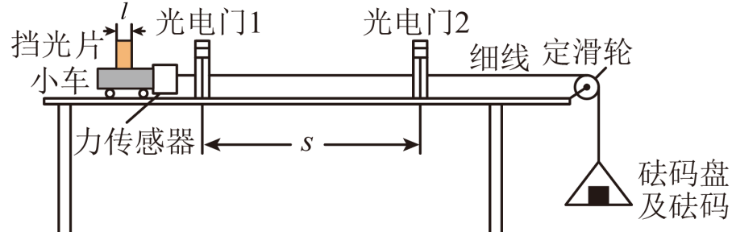
（1）该实验中小车所受的合力 （选填“等于”或“不等于”）力传感器的示数。
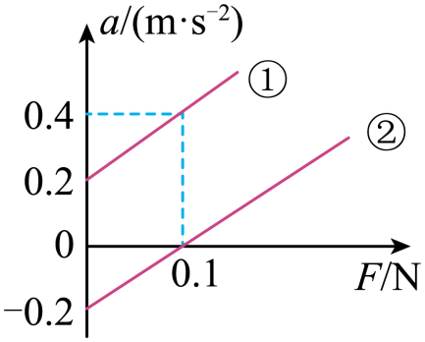
（2）实验获得以下测量数据：小车、力传感器和挡光板的总质量M，挡光板的宽度l，光电门1和光电门2的中心距离为x。某次实验过程：力传感器的读数为F，小车通过光电门1和光电门2的挡光时间分别为、（小车通过光电门2后，砝码盘才落地），已知重力加速度为g，则该实验要验证的关系式是
（3）某同学在利用此装置“探究小车的加速度a与所受拉力F的关系”时，保持小车质量一定，改变钩码个数，在轨道水平及倾斜两种情况下分别做了实验，得到了两条图线，如图所示。图线 （选填“①”或“②”）是在轨道倾斜情况下得到的，小车的质量 。

6.同学们探究物理加速度和受力的关系。
（1）如图此实验使用的是 传感器；采用该传感器的目的是 。
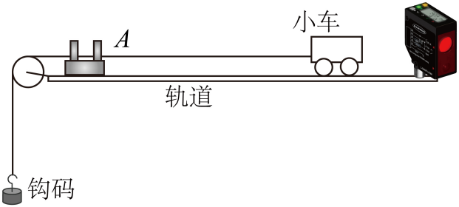
（2）若测得小车、配重片和发射器的总质量为360g，则跨过滑轮的细绳下悬挂的钩码质量范围最适合用（ ）。
A．1-25g B．100-200g C．180-360g D．大于360g
（3）各组同学均得到一条几乎通过原点的直线，现将各组的图像画在同一个坐标系内。各组的实验图像并不重合，原因是因为 不同；有一位同学的图线不过坐标原点，请分析可能的原因 。
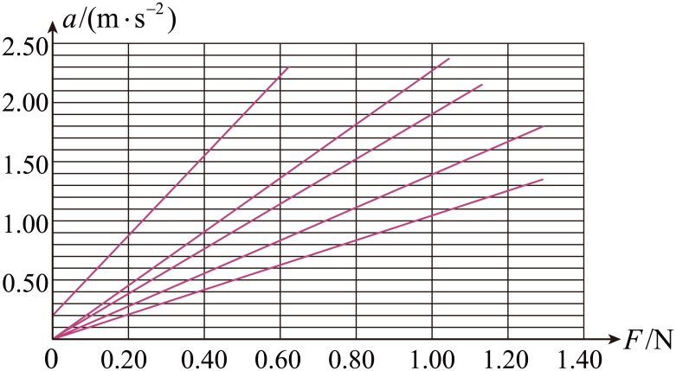
（4）另一位同学不使用位移传感器，而是在A点固定一个光电门传感器，改变钩码的数目，记录钩码的总质量m。由静止释放小车，测出小车过A时的瞬时速度v，由实验数据得到图，验证加速度与合外力的关系。实验中每次释放小车的位置 。（选填“必须相同”或“可以不同”），原因是 。

7．某同学采用如图甲所示的实验装置研究平抛运动规律，实验装置放置在水平桌面上，底板上的标尺可以测得水平位移x。
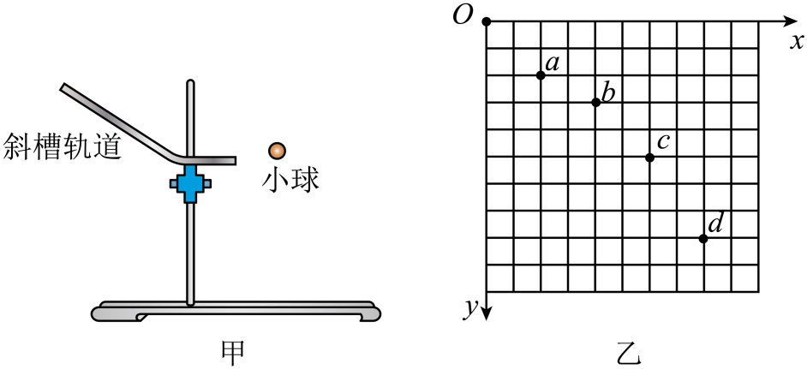
(1)以下是实验过程中的一些做法，其中合理的有______。
A．安装斜槽轨道，使其末端保持水平
B．斜槽轨道必须光滑
C．应选择质量较大，体积较小的小球
D．每次小球应从同一高度由静止释放
E．每次释放小球时的位置越高，实验效果越好
(2)若某次实验时，小球抛出点距底板的高度为h，水平位移为x，重力加速度为g，则小球的平抛初速度为 （用h、x、g表示）。
(3)如图乙所示，用一张印有小方格的纸记录轨迹，当地重力加速度g取，小方格的边长。若小球在平抛运动途中的几个位置如图中的a、b、c、d所示，则小球平抛的初速度= m/s，小球抛出点的坐标为 。

8．在“用单摆测重力加速度 ”的实验中，
（1）某同学的操作步骤为：
a．取一根细线，下端系住直径为d的金属小球，上端固定在铁架台上；
b．用米尺量得细线长度l；
c．在摆线偏离竖直方向5°位置释放小球；
d．用秒表记录小球完成n次全振动的总时间t，得到周期T＝t/n；
e．用公式计算重力加速度．
按上述方法得出的重力加速度值与实际值相比 （选填“偏大”、“相同”或“偏小 ”）．
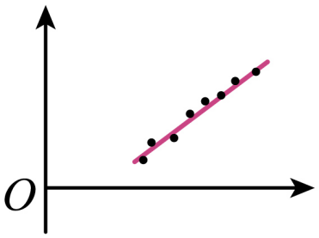
（2）已知单摆在任意摆角θ时的周期公式可近似为，式中T₀为摆角趋近于0°时的周期，a为常数．为了用图象法验证该关系式，需要测量的物理量有 （写式子中的字母符号）：
若某同学在实验中得到了如图所示的图线，则图线中的横轴表示 （写式子中的字母符号）．

9．在“利用单摆测重力加速度”的实验中．
（1）某同学尝试用DIS测量周期．如图，用一个磁性小球代替原先的摆球，在单摆下方放置一个磁传感器，其轴线恰好位于单摆悬挂点正下方．图中磁传感器的引出端A应接到 。使单摆做小角度摆动，当磁感应强度测量值最大时，磁性小球位于 。磁传感器放在该处的原因是 。若测得连续N个磁感应强度最大值之间的时间间隔为t，则单摆周期的测量值为 。（地磁场和磁传感器的影响可忽略）．
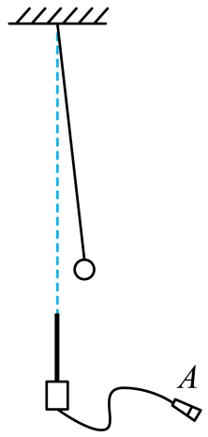
（2）多次改变摆长使单摆做小角度摆动，测量摆长L及相应的周期T．此后，分别取L和T的对数，所得到的lgT-lgL图线为 （填：“直线”、“对数曲线”或“指数曲线”)；读得图线与纵轴交点的纵坐标为c，由此得到该地重力加速度g= 。

